3ème Devoir : Repères chronologiques et spatiaux.
Socle Commun Code : A : Acquis / EA : En cours d’Acquisition
• Compétence 5 / B – 1 : Situer des événements, des espaces géographiques

• Exercice 1 : Histoire. Donnez les dates des événements suivants :
…………………………………….. | Début de l’écriture de la Bible
Vème siècle av JC | ……………………………………..
…………………………………….. | Débuts du Christianisme
Ier et IIème siècles | ……………………………………..
…………………………………….. | Couronnement de Charlemagne
622 | ……………………………………..
…………………………………….. | L’âge des églises romanes
1096 – 1099 | ……………………………………..
…………………………………….. | Louis XIV, Versailles
14 juillet 1789 | ……………………………………..
…………………………………….. | Proclamation de la République
1799 – 1815 | ……………………………………..
…………………………………….. | Armistice de la 1ère guerre mondiale
1917 | ……………………………………..
…………………………………….. | Staline au pouvoir

• Exercice 2 : Géographie.
1°) A quelles villes françaises correspondent les numéros suivants ?
1……………………. 2……………………. 3…………………… 4……………………..
5……………………. 6……………………. 7…………………… 8……………………..
2°) A quelles régions françaises correspondent les lettres suivantes ?
A……………………. B……………………. C…………………… D……………………..
3°) Colorier les régions suivantes :
en jaune : la Bretagne / en vert : le Languedoc-Roussillon / en bleu : le Centre / en rouge : le Limousin
4°) A quels éléments du relief correspondent les lettres suivantes ?
a……………………. b……………………. c…………………… d……………………..
5°) A quels fleuves correspondent les lettres suivantes ?
w……………………. x……………………. y…………………… z……………………..
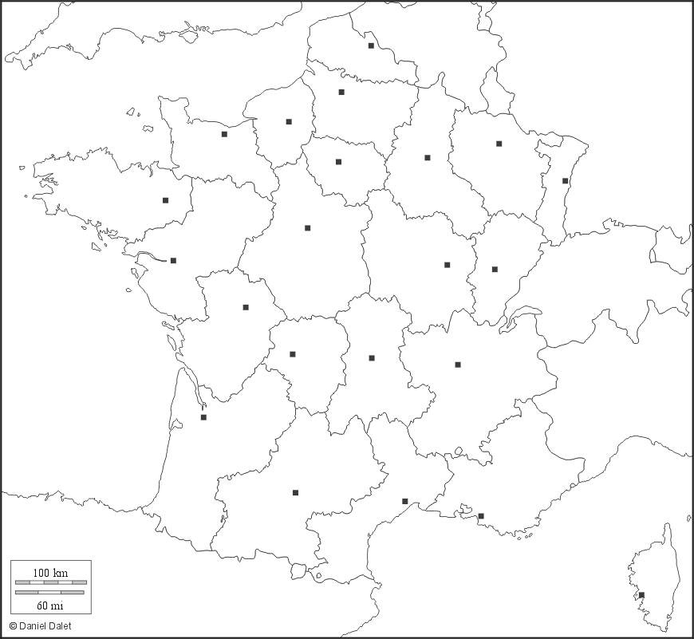
6
4
5
1
8
A
B
D
C
c
d
a
b
w
z
x
y
3
2
7

